417032467; Grupo 07

Proyecto Final.

LABORATORIO DE COMPUTACION GRÁFICA

ING. CARLOS ALDAIR ROMAN BALBUENA

**Manual Técnico.**

**Objetivo**

El alumno deberá aplicar y demostrar los conocimientos adquiridos durante

todo el curso.

**Diagrama de Gantt**

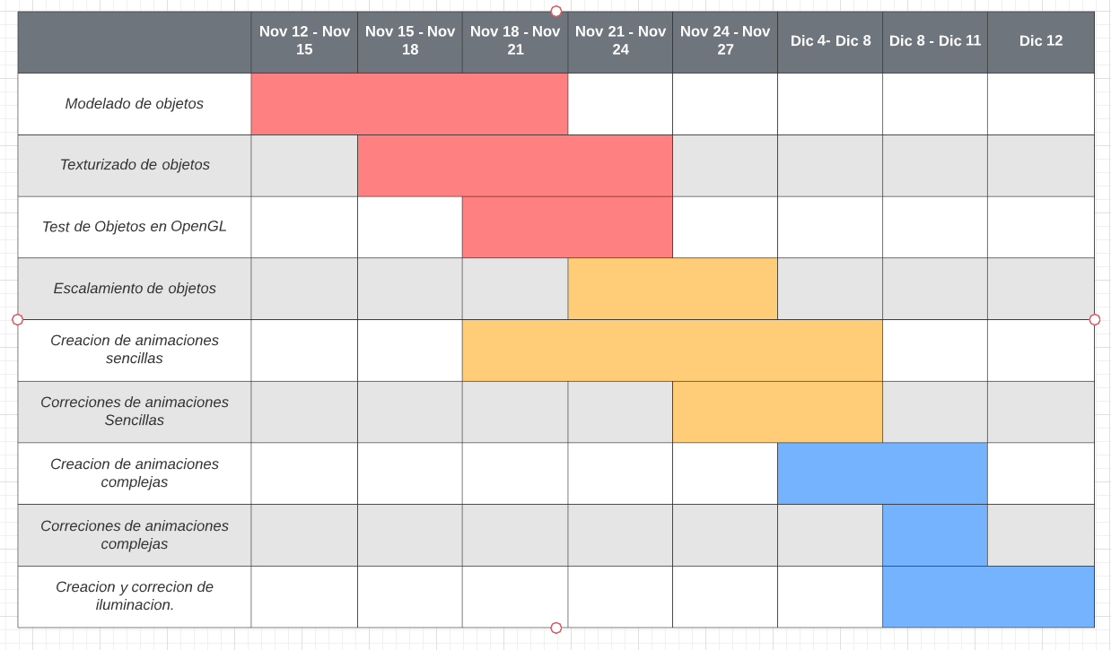

**Alcance y limitantes:**

El alcance del proyecto se estableció a partir de los conocimientos adquiridos en el laboratorio. Se busco y consiguió implementar principalmente modelado, animaciones simples y complejas de diferentes tipos e iluminación. Además, algunos otros objetivos secundarios buscaban implementar transparencia, traslucidad y el manejo de la cámara.

Como limitantes se encontraron la falta de recursos monetarios para poder adquirir algunos objetos de costo y la falta de conocimientos avanzados en cuanto al software de modelado para poder realizar los propios modelos de mayor complejidad. Sin embargo, estas fueron limitantes menores que no impidieron la realización del proyecto. Otras limitantes en cuanto a conocimientos pueden incluir el uso de colisiones e interacción avanzada con el ambiente para poder dar más inmersión.

**Documentación:**

En esta sección se presentarán capturas del código explicando la función de cada uno de esos fragmentos de manera secuancial en cuanto a la estructura del codigo. **NOTA: Las secciones iniciales de cabeceras y variables (1 a 4) contendrán menos detalle de explicación a comparación de las llamadas a objetos y funciones (5 en adelante).**

1. Librerias y headers para el programa:

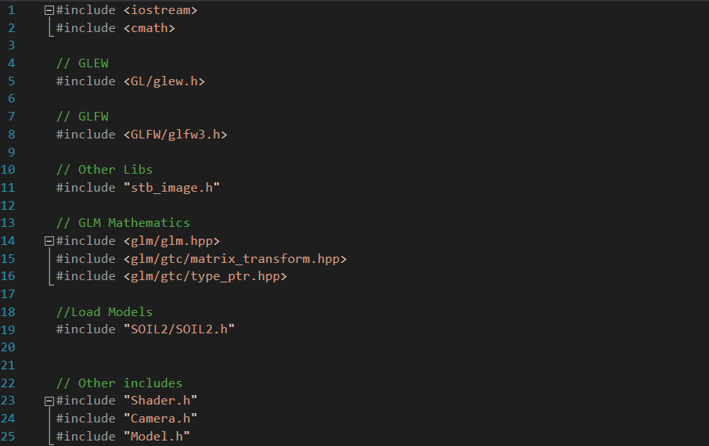

1. Prototipos de las funciones para animaciones y mover la cámara

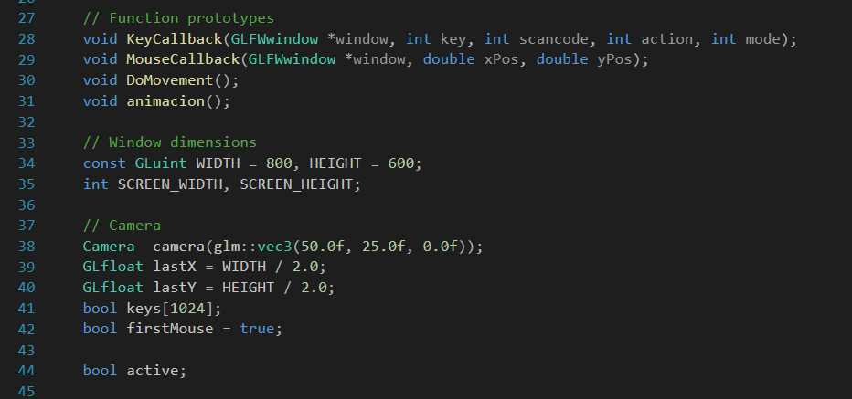

1. Variables para controlar el tiempo y dirección de las animaciones.

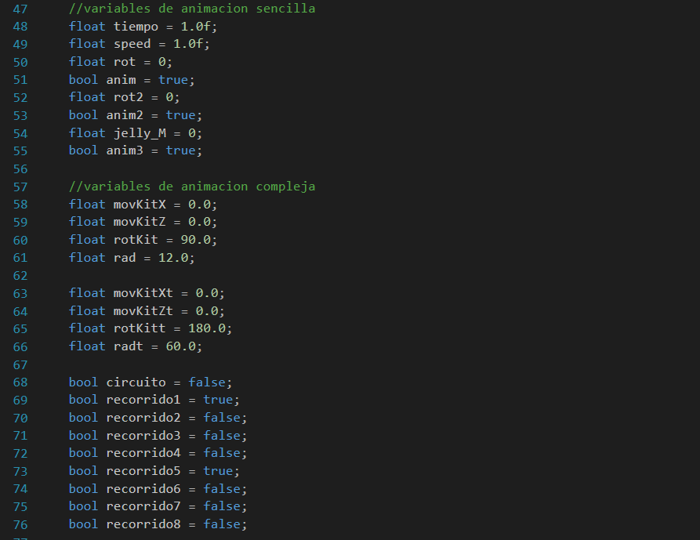

1. Posiciones para las luces (posicionales y spotlight) y los objetos relacionados a ellas

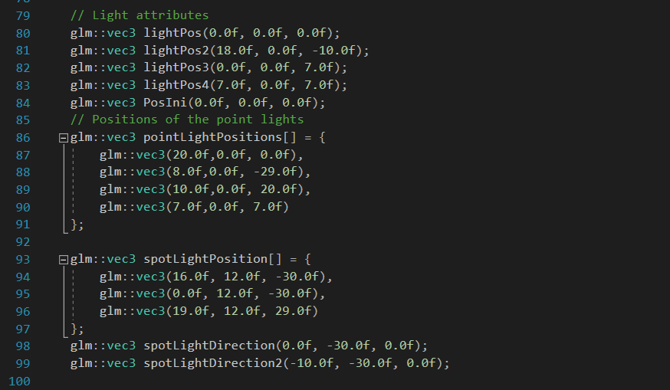

1. **A partir de este punto se hace la explicación del programa principal dentro del main:** 
   1. En este punto se tiene: lightingShader. Modificado del código del laboratorio para aceptar la creación de más de un spotlight.
   2. lampShader: Utilizado para cargar objetos sin propiedades de iluminación.
   3. Anim y Anim2: utilizados para poder crear animaciones con sensación de movimiento de textura en el agua, el suelo del acuario y las algas.
   4. Variables de modelos para la construcción del acuario y los detalles interiores, variables de modelo para peces, tortuga, medusas y algas; variables para la fachada que contiene a todos los elementos.

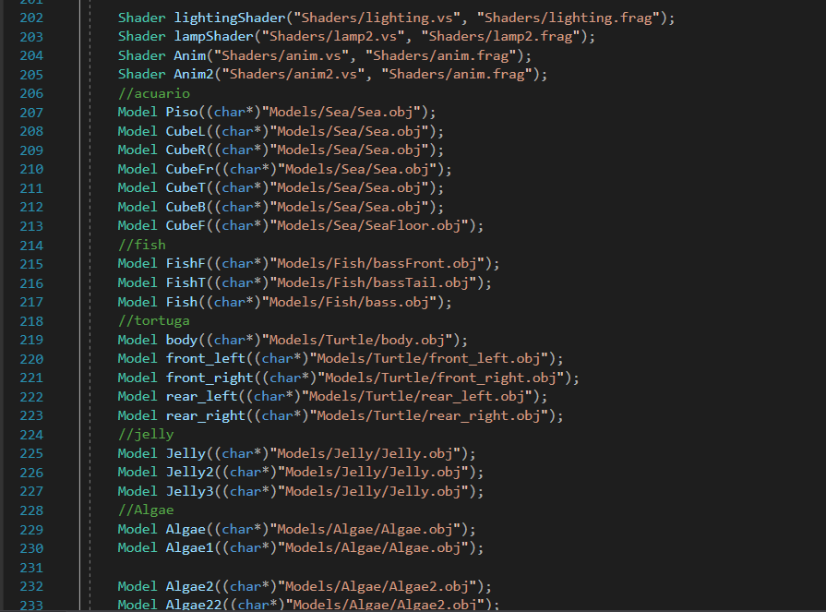

1. Setteo del VAO y el VBO

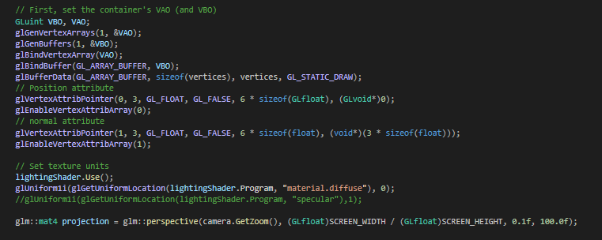

1. En este punto se encuentra un ciclo donde se generan todo el escenario hasta que la ventana de la aplicación deje de existir.

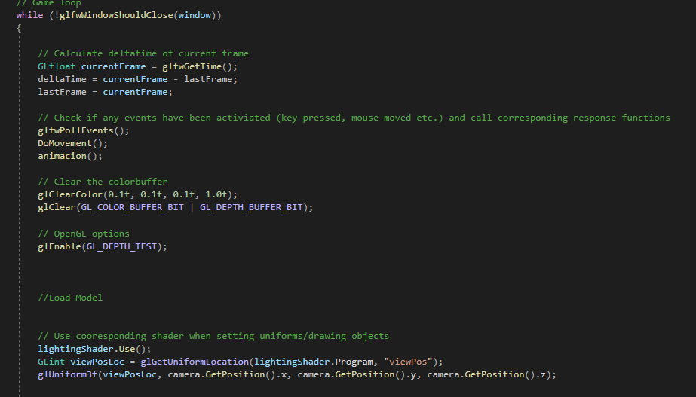

1. Variables de vector de 3 dimensiones para los colores de las luces puntuales así como el paso de parámetros a lightingShader de sus componentes incluyendo la posición, las componentes ambientales, difusa y especular y los coeficientes de difracción de la luz. Las ultimas líneas se repiten otras tres veces para cada una de las luces puntuales. Cabe agregar que los coeficientes se calcularon a las siguientes condiciones:

Constante = 1; Linear = 1/distancia; Cuadrático = 1/distancia^2

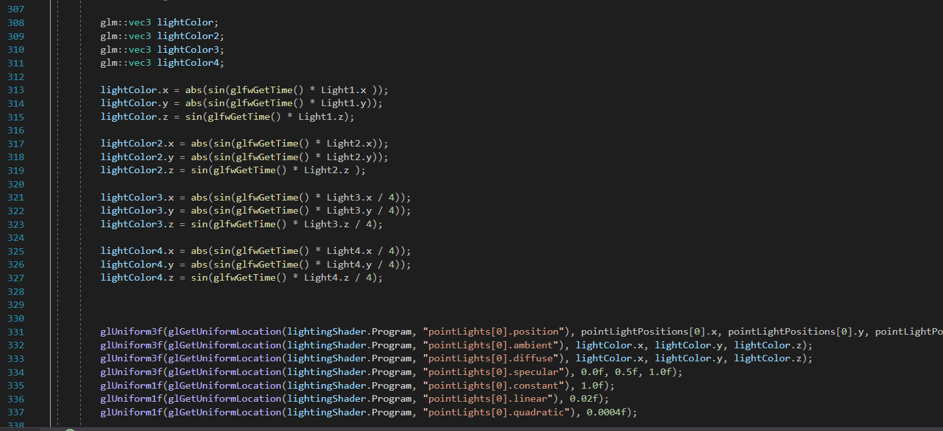

1. En esta sección se hace la configuración de parámetros para las luces spotLight en lightingShader. Se configuraron de manera similar a las luces del punto anterior considerando coeficientes mayores debido a que se requeria una distancia mas corta.

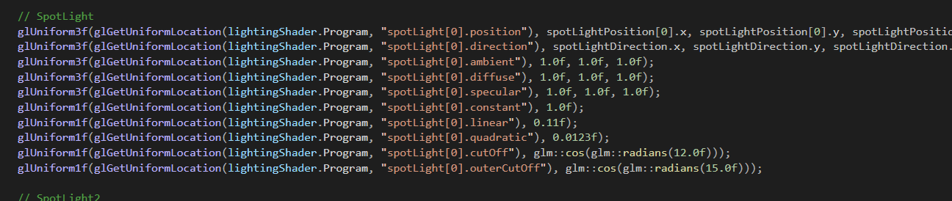

1. Se cargan los elementos que componen a la tortuga incluyendo las transformaciones que son afectadas por las funciones que se describirán en la parte final. Cabe agregar que la tortuga tiene animaciones sencillas en cuanto al movimiento de sus aletas y complejas en cuanto a la traslación del conjunto de modelos en el espacio de la pecera. Más adelante se describen las animaciones complejas utilizadas.

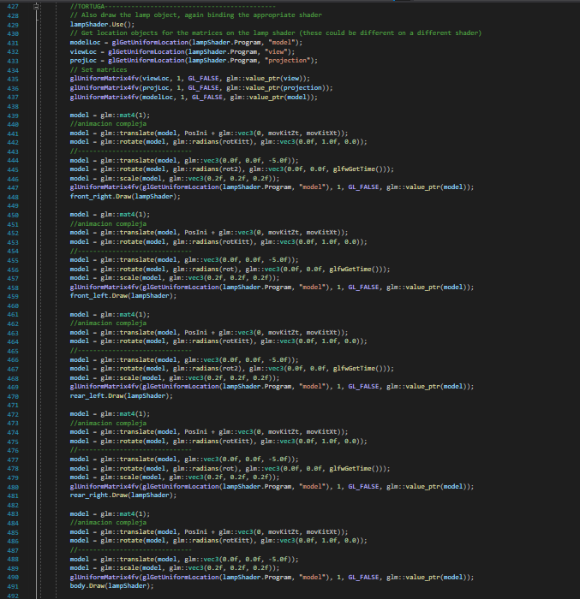

1. Modelos para la fachada, en ellos se carga lightingShader para que sean sensibles a las luces internas. Por fuera se cargo el techo y la parte frontal con lampShader para que se vieran tal cual se modelaron.

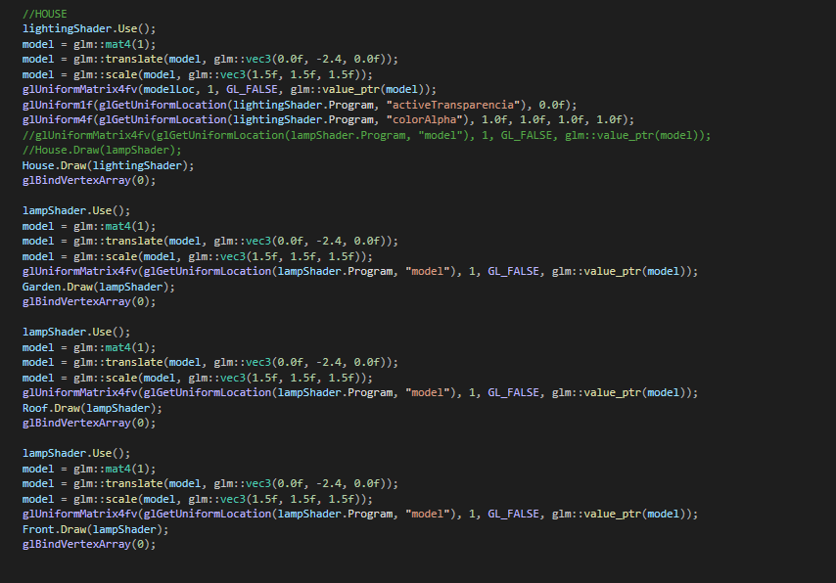

1. Modelos de medusas y peces que nadan encirculo. Estos peces utilizan animación compleja.

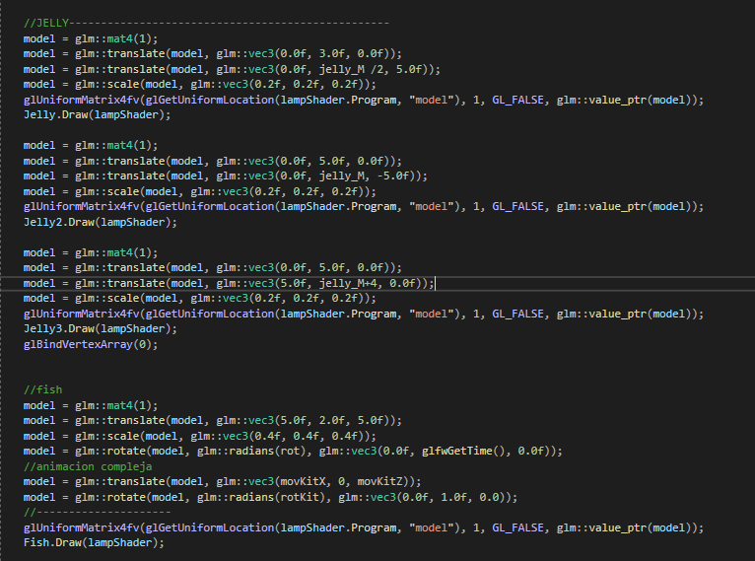

1. Peces segmentados y suelo de la pecera. Estos peces utilizan animación sencilla y solo mueven la cola. La pecera utiliza el shader Anim para simular el movimiento del agua.

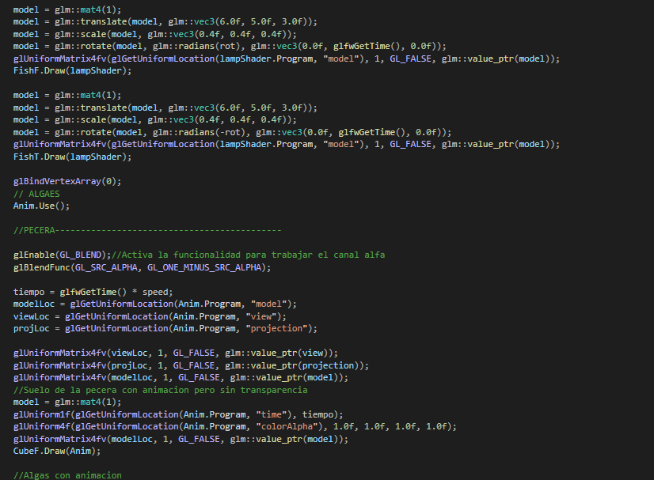

1. Algas y lados de la pecera. Las algas utilizan el shader Anim para simular el movimiento dentro del agua. Las paredes de la pecera también utilizan el shader Anim con la diferencia de que también utilizan traslucidez, el shader Anim se tuvo que modificar para que esto fuera posible activando la componente Alpha del color.

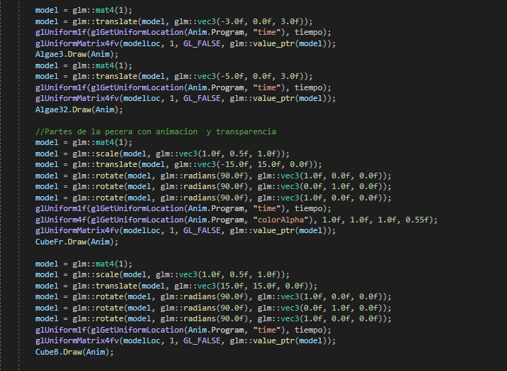

1. En estos ciclos se cargan las luces puntuales (for de arriba) y de spotlight.

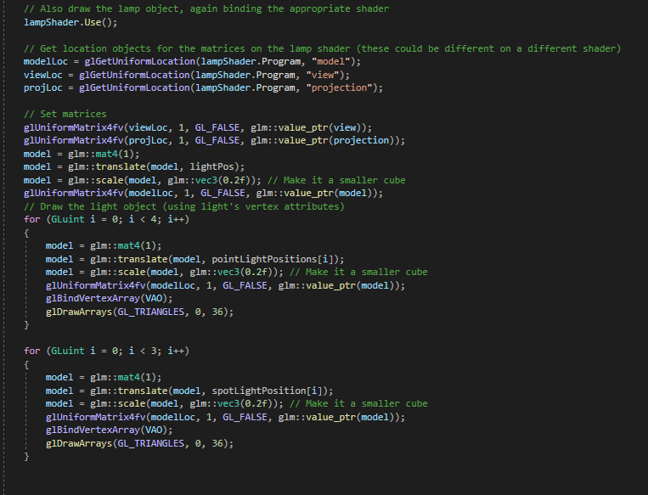

1. Función para controlar la cámara.

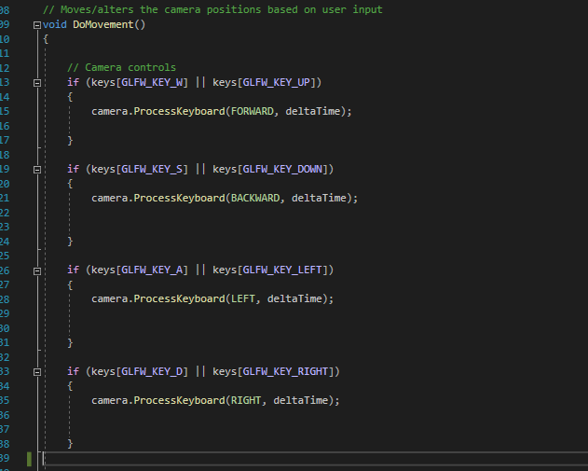

1. Función de animación sencilla. En esta función simplemente se aumenta un parámetro hasta llegar a un límite y después se disminuye cíclicamente. Se utiliza en el movimiento de las medusas, en las aletas de la tortuga y en la aleta de los peces estáticos.

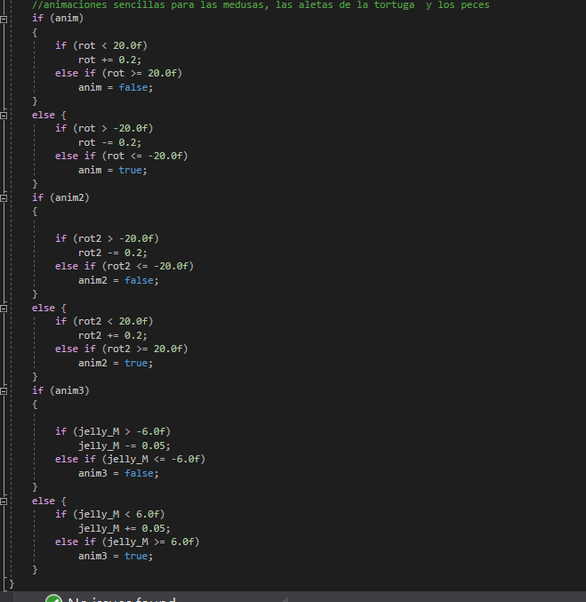

1. Callbacks para funcionalidad de mouse y teclado

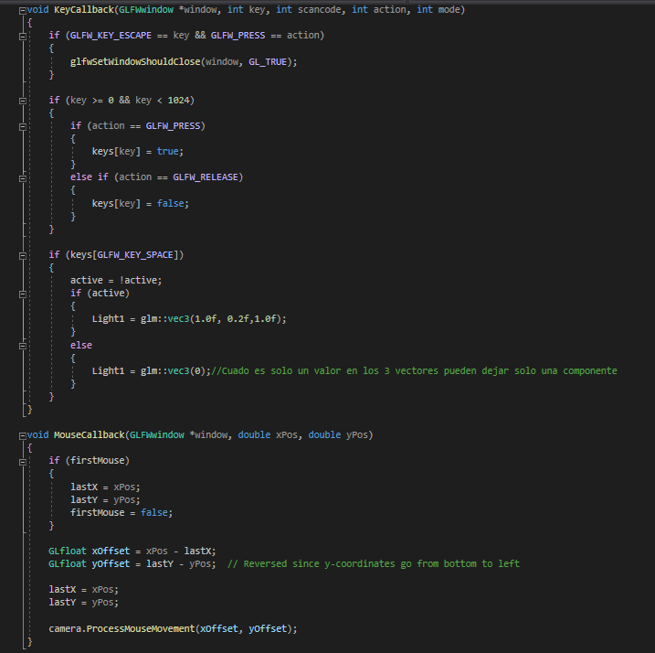

1. Función de recorridos para las animaciones complejas. El recorrido de los peces está determinado por los recorridos 1 a 4. Estos fueron implementados utilizando la siguiente ecuación.

De la ecuación anterior se despejo una de las variables para saber en que proporción aumentar cada uno de los parámetros. Cada uno de los recorridos representa uno de los cuadrantes de un circulo del cual el radio se define en una de las variables definidas al inicio. Es por eso que al crecer el valor de la variable independiente el valor de la dependiente es cada vez menor por lo que a la vista da una sensación de desaceleración. Esta animación emula el nado de los peces atrapados por una corriente. Sin embargo no se alcanzo a implementar un objeto remolino para darle más realismo.

Por otro lado los recorridos del 5 al 8 representan el movimiento de la tortuga. En los recorridos 5 y 7 se utiliza la formula de una sinusoidal acotada de 0 a pi para de esta manera obtener una parábola, dando la sensación de que la tortuga se impulsa o “brinca” para atrapar a las medusas. Los recorridos 6 y 8 solo tienen el propósito de hacer que la tortuga gira 180 grados de manera que siempre se mueva hacia el frente.

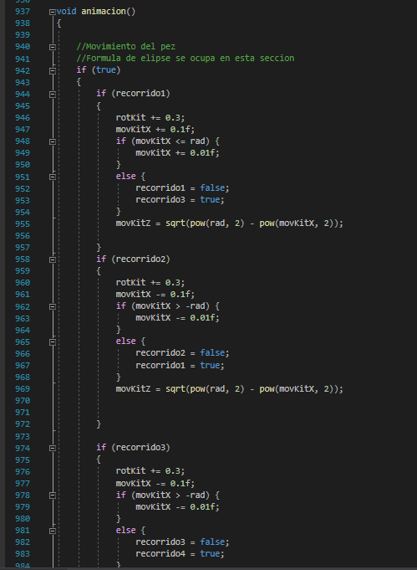

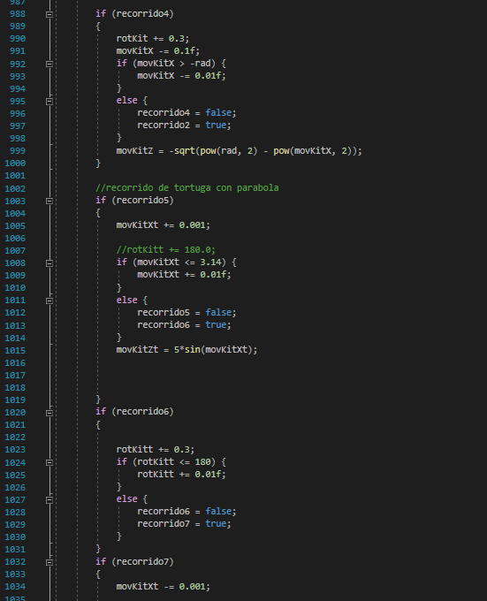

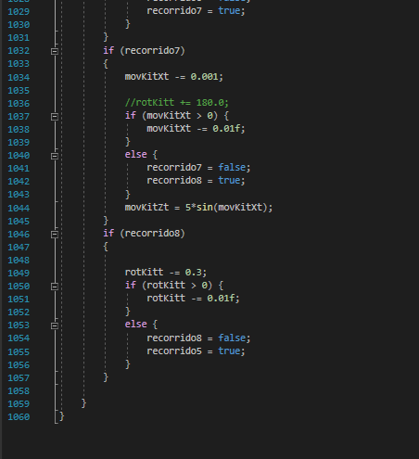

**Conclusiones:**

El proyecto permitió la compresión e implementación de cada uno de los conocimientos adquiridos en las prácticas del laboratorio. Sobre todo se solidificaron ciertos conceptos que no se habían practicado de manera completa y además se adquirieron habilidades para modelar objetos.

En lo personal despertó en mí un interés por la materia y la creación de proyecto personales orientados a la computación gráfica.